新 书 推 荐
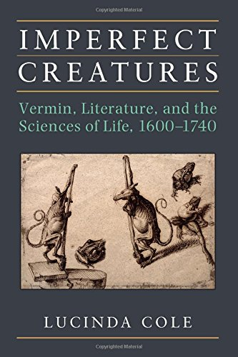
中文书名：《不完美的造物：害虫、文学与生命科学，1600年至1740年》
英文书名：Imperfect Creatures: Vermin, Literature, and the Sciences of Life, 1600-1740
作 者：Lucinda Cole
出 版 社：University of Michigan Press
代理公司：ANA
页 数：248页
出版时间：2016年2月
代理地区：中国大陆、台湾
审读资料：电子稿
类 型：社会科学

内容简介：

露辛达·科尔的《不完美的生物》是第一部关于早期现代文学、科学、政治学想象中“害虫”（既指这种生物，也指这种类别）的长篇研究力作。科尔的说法介于神学和新兴的经验主义之间，书中涉及的既有早期现代文学的经典著作，也有其他非文学参考资料（包括在审的档案材料），其中包括：

·威廉·莎士比亚的《哈姆雷特》和《麦克白》
·克里斯托弗·马洛的《马耳他的犹太人》（The Jew of Malta）
·乔纳森·斯威夫特的《格列佛游记》
·丹尼尔·笛福的《鲁滨逊漂流记》和《瘟疫年纪事》（Journal of the Plague Year）
·吉安巴蒂斯塔·德拉·波尔塔（Giambattista Della Porta）的《自然魔法》（Natural Magick）
·威廉·哈维的《关于动物生殖的解剖训练》（Anatomical Exercises on the Generation of Animals）
·托马斯·威利斯的《大脑的解剖》（Cerebri Anatome）和《禽兽的灵魂》（Of the Soul of Brutes）
·罗伯特·波义耳的《庸俗自然观的探寻》（Free Inquiry into the Vulgarly Received Notion of Nature）

正如科尔指出的，人类健康和人口问题，特别是那些定期受饥饿、疾病、饥荒侵袭的贫困人口面临的问题，与食品供应、财产法、民族认同乃至人类声称“主宰动物王国”的神学观念息息相关。在这样的背景下，科尔的研究表明，所谓的“害虫”是处于主体与客体、自然与动物、动物与魔鬼、魔鬼与疾病、理性与疯狂之间的概念。

这一论点构成了人类与不可预测的、非理性的自然界之间关系的基础，而后演变成了关于人们的一种思考方式。这种思考方式不仅仅针对动物，也针对任何可能对人类、动物甚至思想造成威胁的东西。

作者简介：

露辛达·科尔（Lucinda Cole）是南缅因大学英语副教授，妇女与性别研究主管。

媒体评价：

“在过去10年里，露辛达·科尔已经成为了动物研究界的重要人物。在这本书里，她将关于人类与动物关系的讨论带进了一个新领域：物种之间财物、行为和“等级”的交流。正如她在《不完美的造物》中指出的，“‘人类’不是个绝对的标准，也不是个绝对的术语。”
----乔纳森·兰姆（Jonathan Lamb），范德比尔特大学

“这本书引发了我进一步的思考。科尔语言风趣，论证严密，提出了很多有意思的观点，得出的结论也非常有意义。在随后的讨论中，本书很可能被大量引用。科尔的论证既清晰明确又雄心勃勃，文笔优美，内容详实，在文学、科学和动物研究领域都可占据一席之地。”
----理查德·纳什（Richard Nash），印第安纳大学

谢谢您的阅读！
请将回馈信息发至：俞晓宁（Winnie Yu）
安德鲁﹒纳伯格联合国际有限公司北京代表处
北京市海淀区中关村大街甲59号中国人民大学文化大厦1705室, 邮编：100872
电话：010-88810959
传真：010-82504200
Email: winnie@nurnberg.com.cn
网址：www.nurnberg.com.cn
微博：http://weibo.com/nurnberg
豆瓣小站：http://site.douban.com/110577/

